CAPITULO 2

- ESTADO DEL ARTE DEL CEMENTO PUZOLANICO

  - Cemento Pórtland tipo I.

El cemento Pórtland es un polvo muy fino, color grisáceo, que se compone básicamente de silicatos de calcio y de aluminio que provienen de calizas, arcillas y yeso, mediante procesos especiales. El color es parecido a las piedras de la región Pórtland, en Inglaterra, de ahí el origen de su nombre. Entre los diferentes tipos de cementos hidráulicos, el más empleado es el cemento Portland, existiendo también el cemento natural y el de un alto contenido de alúmina.(1)

    - Clasificación de lo Cementos.

Cemento Pórtland: (también denominado como cemento tipo 1-RTCR, y que cumple con las especificaciones físicas de la norma ASTM C150 para el cemento tipo 1) cemento hidráulico producido al pulverizar clinker y una o más formas de sulfato de calcio como adición de molienda (2).

Cemento hidráulico modificado con puzolana; cemento tipo MP-RTCR: cemento hidráulico que consiste en una mezcla homogénea de clinker, yeso y puzolana (y otros componentes minoritarios), producido por molienda conjunta o separada.

Cemento hidráulico modificado con escoria; cemento MS-RTCR: cemento hidráulico que consiste en una mezcla homogénea de clinker, yeso y escoria granulada de alto horno (y otros componentes minoritarios), producida por molienda conjunta o separada. . A continuación tabla 1, se puede ver que los componentes de mayor porcentaje, dentro de la composición del cemento; es el clinker y el yeso. Otro elemento representativo; es el mineral puzolánico, que en presencia de la humedad esté reaccionara, formando un nuevo producto con propiedades aglomerante. (3)

TABLA 1
PRINCIPALES ELEMENTOS Y PORCENTAJES DEL CEMENTO
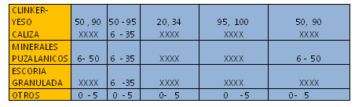

Fuente: Instituto costarricense del cemento y concreto ’’tipos de cementos”

Mediante tabla 2. Se puede ver que el cemento tipo I dentro de la manufacturación, es el más importante, debido a su amplia aplicación, mientras que los otros son aplicados con fines especiales.

A Continuación tabla 3. Indicó el tipo de pruebas aplicable para un mortero, según la norma ASTM, para cada tipo de cemento

TABLA 2
PRINCIPALES APLICACIONES DEL CEMENTO

Fuente: Instituto costarricense del cemento y concreto ’’tipos de cementos”

TABLA 3
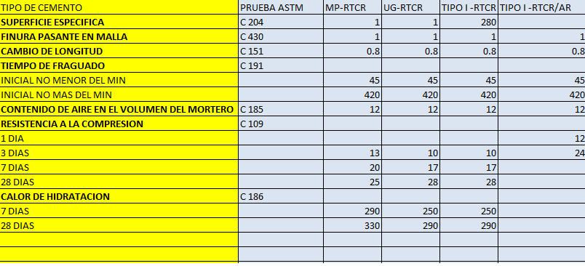
REQUIRIMIENTOS FÍSICOS SEGÚN ASTM.

Fuente: normas ASTM.

2.1.2 Hidratación del Cemento

Los cementos fraguan y endurecen al ser mezclados con agua, debido a las reacciones químicas que se producen a partir de la interacción de los componentes básicos del cemento con el agua. La hidratación del cemento es una reacción altamente exotérmica.

Luego del proceso de sinterización que le da origen, los constituyentes básicos del cemento son: silicato tricálcico C3S, silicato dicálcico C2S, aluminato tricálcico C3A y Ferroaluminato tetracálcico C4FA. Estos minerales, en contacto con el agua reaccionan dando los siguientes productos hidratados: los silicatos cálcicos se transforman básicamente en silicatos cálcicos hidratados CSH e hidróxido de calcio CH (4), el aluminato tricálcico y el ferroaluminato tetracálcico forman Aft (etringuita) y Afm (monosulfato).

Durante el proceso de fraguado se produce un cambio de un sistema de copos hacia un sistema de esqueleto viscoelástico capaz de resistir tensiones. Los cuatro componentes principales del cemento se diferencian no solamente por el calor liberado en el proceso de hidratación, sino también por la velocidad a la cual se produce la reacción de hidratación, siendo diferente en cada uno de ellos pero no del todo desacoplado.

Se han realizado intentos para modelar el proceso de hidratación teniendo en cuenta las interacciones que ocurren entre los diferentes compuestos, pero aún no se han logrado resultados cualitativamente razonables. (5)

2.1.3 El Agua en la hidratación del cemento.
Durante el proceso de hidratación el agua puede encontrarse en diferentes estados:

Agua químicamente ligada: es aquella que forma parte del sólido generado o sea la que se combina con el cemento para producir una nueva fase diferente del agua y del cemento.

Agua físicamente ligada: es aquella que se encuentra adsorbida a la superficie de la partícula de gel y ocupa los poros del gel.

Agua libre: resto de agua que se encuentra en la pasta saturada y ocupa los poros capilares.
A partir de estas definiciones existe otra división arbitraria sobre el agua en la mezcla. A los fines prácticos se pueden considerar dos categorías:

Agua evaporable: Es el agua que puede ser extraída de la mezcla a una cierta presión de vapor. Está constituida por el agua físicamente ligada y el agua libre.

Agua no evaporable: Es el agua que no puede ser extraída de la mezcla a una cierta Presión de vapor. Se trata en general del agua químicamente ligada y su cantidad aumenta a medida que avanza la reacción de hidratación

2.1.4 Microestructura Durante El Proceso De Hidratación

Fase inicial
A los 10 min de mezclados el cemento con el agua ya puede observarse, con la ayuda de un microscopio electrónico, la aparición de geles alrededor de los granos de cemento no hidratado, junto con pequeñas láminas delgadas de silicato de calcio hidratado CSH. Tal como se ilustra en la figura 2.1 (a).

Fase Intermedia.
Esta fase se caracteriza por la hidratación del 30-40% del silicato tricálcico C3S y por el comienzo de la fase de endurecimiento de la pasta. Entre las 3-5 hr. se puede verificar la aparición de una cierta cohesión en la pasta. Los productos que se forman fuera de la frontera original del grano se denominan productos externos, mientras que los que se forman dentro de la misma son los denominados productos internos. Durante las 5-10 hr. Iníciales, la reacción del silicato tricálcico C3S genera productos externos de SCH que forman una cubierta sobre la red de bastoncillo de Aft que se ha generado. Tal como se ilustra en la figura 2.1 (b).
Fase Final.
A las 24 hr. de comenzada la reacción, el C3S sigue reaccionando y generando productos internos. A medida que los granos completamente hidratados se van superponiendo entre sí, la resistencia y el módulo de elasticidad de la pasta aumentan. En esta fase la mayoría de los granos pequeños del cemento ya han hidratado completamente. Después de 2 días el espacio ocupado originalmente por el agua es ocupado por los productos de la hidratación.

Los productos externos se vuelven fibrosos y más densos. En esta etapa se encuentran fibras de CSH de 1 mm de longitud con un diámetro de 0.01 mm. También se encuentran partículas de CSH en forma de láminas con tamaños del mismo orden de magnitud. El esqueleto básico se forma entre los 7 y los 28 días. Tal como se ilustra en la figura 2.1 (c)

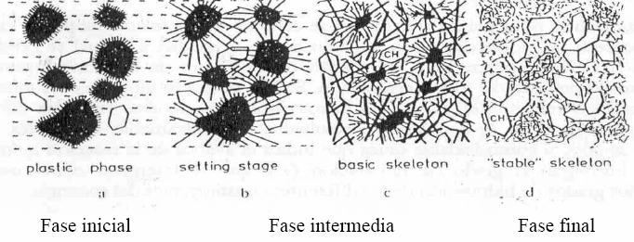

FIGURA 2.1 FORMACION DE LOS PRODUCTOS DE HIDRATACION

2.1.5 Influencia De La Temperatura De Curado En El Proceso De Hidratación.
La velocidad a la cual se desarrolla la resistencia a compresión de una pasta de cemento está en función de la velocidad con la que hidratan sus cuatro componentes fundamentales; En una pasta de cemento, a temperaturas normales de curado (10-25 ºC), el porcentaje de alita que se hidrata a los 28 días es cercano al 100%. La belita, en cambio, es más lenta de reaccionar, y es la principal responsable de la hidratación una vez superados los 28 días. El aumento de temperatura tiene un efecto acelerador del proceso de hidratación de la alita, que es mas marcado que en el caso de la belita.

2.2 Definición de Puzolana.

Las puzolanas son materiales naturales o artificiales compuesto principalmente por sílice amorfa, que si sola no tiene muchas propiedades hidráulicas, pero si se las descomponen en pequeñas partículas y en presencia de humedad este reacciona químicamente con el hidróxido de calcio, formando un nuevo producto con propiedades aglomerantes.(6)

2.2.1 Tipos de Puzolana

Existen dos tipos de puzolana, las puzolanas artificiales y puzolanas naturales.
- Puzolanas Artificiales Las puzolanas artificiales son subproductos industriales y materiales tratados térmicamente, a continuación se describe las siguientes.
Cenizas Volcánicas (fly ash): Subproducto de las centrales termoeléctricas que utilizan carbón pulverizado como combustible. Polvo fino constituido esencialmente de partículas esféricas. (7)
Arcillas Activadas Térmicamente: Las arcillas naturales no presentan actividad puzolànica a menos que la estructura cristalina sea destruida mediante un tratamiento térmico a temperatura del orden 600 – 900º C.
Microsilice: Subproducto de la reducción de cuarzo de alta pureza con carbón en hornos de arcos eléctrico para la producción de silicio de aleaciones de ferrosilicio. Una vez que este material está extremadamente fino, es colectado por filtración de los gases de escape del horno, filtros de mangas.
Cenizas De Cáscara De Arroz: Producida por la calcinación controlada de la cáscara de arroz. Esta consiste básicamente de sílice amorfa >90 %, y posee gran actividad puzolànica.

- Puzolanas Naturales: Las puzolanas naturales son consideradas como material de naturaleza silícea. A continuación algunos tipos de esta puzolana.
Cenizas Volcánicas: Estas se forman por erupción de carácter explosivo, en pequeñas partículas templadas a temperaturas ambiente, originando la formación del estado vítreo.
Toba Volcánica o Zeolita: Producto de la acción hidrotermal sobre las cenizas volcánicas y de su posterior cementación.
Diatomitas: Puzolanas de origen orgánicos. Depósito de capazones silíceos de microscópica algas acuáticas unicelulares.

2.3 Definición de Zeolita.

Las zeolitas pertenecen a la familia de los tectosilicatos y son aluminosilicatos cristalinos, con elementos de los grupos I y II como cationes. Consisten en un armazón de tetraedros de [SiO₄]⁴⁻ y [AlO₄]⁵⁻ conectados el uno al otro en las esquinas por medio de átomos de oxígeno. (8)

La estructura presenta canales y cavidades de dimensiones moleculares en las cuales se encuentran los cationes de compensación, moléculas de agua u otros adsorbatos y sales. Este tipo de estructura microscópica hace que las zeolitas presenten una superficie interna extremadamente grande, entre 500 y 1000 m²/g, con relación a su superficie externa.
Sin embargo esta superficie es poco accesible para los contaminantes de tipo macromolecular. Como se puede apreciar en la figura 2.2


FIGURA 2.2 ESTRUCTURA TÍPICA DE LAS ZEOLITAS. (a) ATÓMICAS, (b) TETRAÉDRICA, (C) CRISTALINA
La microporosidad de estos sólidos es abierta y la estructura permite la transferencia de materia entre el espacio intracristalino y el medio que lo rodea. Esta transferencia está limitada por el diámetro de los poros de la zeolita, ya que sólo podrán ingresar o salir del espacio intracristalino aquellas moléculas cuyas dimensiones sean inferiores a un cierto valor, el cual varía de una zeolita a otra. A continuación la tabla 4, ilustró el valor límite del diámetro del poro de la zeolita, para obtener la mayor transferencia de materia entre el espacio intracristalino y el medio que lo rodea. Deberá ser no mayor a 12 A.

TABLA 4
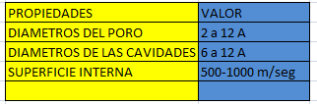
CARACTERÍSTICA GENERALES DE LAS ZEOLITAS.

Fuente: Escuela Superior Politécnica del Ejercito ’’temas del concreto armado’’

2.3.1 Clasificación de la Zeolita.

A continuación la tabla 5, ilustró la clasificación de la zeolita, considerando el número de átomos de oxígeno que forman los anillos o poros por los cuales se penetra al espacio intracristalino.
TABLA 5
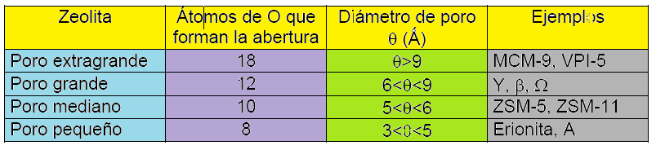
CLASIFICACIÓN DE LAS ZEOLITAS RESPECTO AL TAMAÑO DE LOS POROS

Fuente: Instituto nacional de investigaciones nucleares ‘’zeolita y características y propiedades’’
2.3.2 Propiedades de La Zeolita.

Las principales propiedades de la zeolita se detallan a continuación:
- Intercambio iónico y selectividad.
- Difusividad aparente.
- Capacidad de intercambio catiónico.
A continuación las definiciones respectivas de dichas propiedades.

Intercambio Iónico y Selectividad: El intercambio iónico es una de las propiedades más importantes de las zeolitas debido a que por un lado se pueden llevar a cabo modificaciones de las zeolitas, para cambiar sus propiedades superficiales (afinidad por compuestos orgánicos) y por otro lado, esta propiedad de intercambio iónico es útil en más de un proceso industrial, en la agricultura, en la acuacultura y en usos ambientales.
El comportamiento del intercambio iónico en una zeolita depende de:
- La topología de la red.
- El tamaño del ion y su carga.
- La densidad de carga de la zeolita.

El comportamiento del intercambio iónico en las zeolitas depende de varios factores que determinan la selectividad, siendo algunos de ellos:
- Naturaleza de los cationes: tamaño, carga iónica, forma.
- Temperatura.
- Concentración de los cationes en solución.

Capacidad de Intercambio Catiónico: El cociente Si/Al determina la capacidad total de intercambio (meq/g) en una zeolita y se determina fácilmente contando el número de átomos de aluminio en la celda unidad (N^{Al}) según la ecuación C = (N^{Al} / N_{Av}) / ρVc. En donde N_{Av} es el número de Avogadro, ρ es la densidad de la zeolita y Vc es el volumen de la celda unitaria. Por lo tanto la capacidad de intercambio iónico esperada para las zeolitas naturales (CIIE) está en función de la densidad de carga de la estructura aniónica de la zeolita, es decir, del grado de sustitución del Al³⁺ por el Si⁴⁺ en la red cristalina. Entre mayor es la sustitución, mayor será la cantidad de cationes necesaria para mantener la electro neutralidad y por lo tanto se tendrá una alta CIICE. A continuación tabla 6, ilustrará los diferentes CIIE para varias zeolitas naturales, donde la zeolita natural Analcima tiene la mayor relación (4,5 meq / g). Por lo que contiene, una mayor cantidad de cationes para poder mantener la electro neutralidad.

TABLA 6
CAPACIDAD DE INTERCAMBIO IÓNICO.
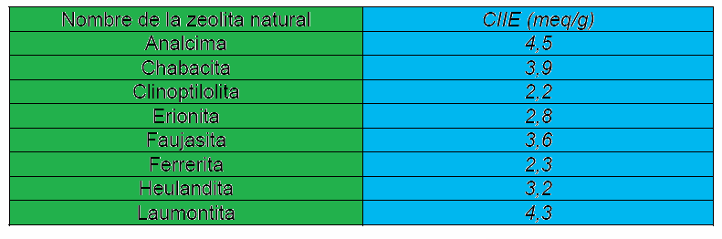

Fuente: Escuela Superior Politécnica del Ejercito ’’temas del concreto armado’’

2.3.3 Aplicaciones Industriales de la Zeolita.

Agricultura: es utilizado para el tratamiento del suelo gracias a sus propiedades de intercambio iónico y retención de agua. Al aumentar la capacidad del intercambio iónico este mejorar las propiedades para retener el nitrógeno del suelo.
Construcción: la zeolita es utilizado para la producción de cemento puzolànicos.
Absorción / Desorciòn De Gases y Agua: Aprovechando su capacidad de absorción, debido a su afinidad con el agua, este es empleado en sistema donde se requiera el control de niveles de humedad.
Control De Malos Olores: Es aquí donde se emplea unas de la características de la zeolita como es; el intercambio iónico y la selectividad con el amoniaco. Por lo que se utiliza en fabricación de plantillas de zapatos.

2.4 Modelación matemática, respecto a la adición de aditivos, en el Cemento de alto rendimiento.

El módulo de elasticidad de un material es una propiedad importante para el modelamiento de su conducta constitutiva y para su debida utilización en diversas aplicaciones estructurales (9).

Comparación con las ecuaciones código ACI.
El módulo de elasticidad de los resultados de la prueba se compara con las ecuaciones de predicción de ACI 318-02 y ACI 363 para evaluar la exactitud de estas ecuaciones en predecir los valores de módulo cuando se añadió puzolana en el hormigón y cuando los métodos de curación se cambian. (10)

La ecuación ACI 318-02 para la predicción de el módulo de elasticidad del hormigón a los 28 días de prueba, después de haber una media unidad de wc es la densidad del hormigón en kg/m3 y f¨, es la resistencia a la compresión del cilindro a los 28 días en MPa, en función de su resistencia a la compresión se da por:

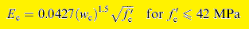

Fuente: Normas ACI 318

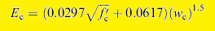
La ecuación de predicción ACI 363 de alta resistencia, viene dado por:

Fuente: Norma ACI 363

Mediante la figura 2.3 (d), permitió observar que la ecuación ACI 363 tiene una mejor predicción de los valores de módulo, que la ecuación proveniente de la ACI 318-02. La mejor curva que se ajusta para estos datos es la efectuada a partir de la ecuación ACI 363. Este gráfico muestra que la ecuación ACI 363 puede ser utilizada para predecir valores para módulo de elasticidad para HPC con los porcentajes de las cenizas volantes y humo de sílice. Sin embargo, una forma más simple de similar a la ecuación ACI 318-02, es la ecuación propuesta por Nassif. (2004), permitiendo analizar HPC, cuando se le agrega materiales puzolánicos.
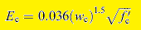
Fuente: Norma ACI 318.
Mediante la figura 2.3 (a), permitió observar que cuando se ha agregado SF (silica fume), la ecuación ACI 363 es mejor que la ACI 318-02, mientras que en la figura 2.3 (b) este último fue mejor que la anterior. También se puede concluir a partir de la figura 2.3 (c), que para grandes cantidades de materiales puzolánicos, las ecuaciones ACI 363 y ACI 318-02, no pudieron predecir con precisión el módulo. de elasticidad.

Resultados de la comparación de las ecuaciones ACI 363- 318.

La ecuación ACI 363 parece proporcionar una buena predicción del módulo de elasticidad de HPC utilizando materiales puzolànicos, para grandes cantidades de cenizas volantes, la predicción no es exacta, y que tiende a subestimar el módulo de elasticidad. Además, para las mezclas con una combinación de SF(sílice fume) y FA (fly ash),la ecuación ACI 363 sobrestima el módulo de elasticidad valores. (11)

  - Otras investigaciones relacionadas.

Efectos de la adición de Metacaolín en el Cemento Pórtland.

Este trabajo investigativo, fue realizado en la Universidad Nacional de Colombia- Medellín, Grupo del Cemento y Materiales de Construcción, en el año 2006 por el Ingeniero Juan Camilo Restrepo Gutiérrez (12).

Se presenta una amplia revisión de los efectos de la adición de Metacaolín (MK) en la fabricación y utilización del cemento Pórtland, considerando el MK como un producto que tiene efectos puzolànicos.
Entre las propiedades que atribuyen a los cementos con adiciones, se encuentra la referente a su cualidad puzolànica, que consiste en una serie de reacciones ocurridas durante la etapa de fraguado y endurecimiento. Además, contribuyeron al aumento de las resistencias mecánicas y de la durabilidad, más allá de las que se alcanzarían sin la adición de puzolanas.

Efecto Puzolánico del Metacaolín (MK)

Las diferentes investigaciones realizadas con MK permiten establecer un panorama sobre el desarrollo de estos estudios, que dan cuenta del interés de los investigadores en este material.

La actividad puzolánica del Metacaolín se evidencia cuando se obtiene un material con una serie de ventajas sobre los cementos Pórtland sin adiciones, tales como:
- Incremento de las propiedades mecánicas especialmente a edades tempranas.
- Incremento de la resistencia al ataque de sulfatos.
- Incremento del refinamiento de poros.
- Disminución en la evolución del calor de hidratación.

Mejoramientos de las Propiedades Mecánicas.

- Los resultados de la investigación establecen que al realizar reemplazos de MK por cemento con porcentajes del 10%, se logran los máximos valores de resistencias a compresión. Valores superiores al 10% no muestran aumentos significativos.
Las máximas resistencias relativas se dieron a los 14 días, lo que les permitió establecer que la actividad puzolànica del MK alcanza su punto máximo de reacción en este período de tiempo.
- Cuando se realizan reemplazos alrededor del 30% de la masa del cemento, el Metacaolín puede actuar como un acelerante del fraguado.

Esta investigación concluye que el Metacaolín es una puzolana alumínica, que facilitó el ataque por sulfatos a los cementos, acortando su durabilidad aún cuando estos cementos sean de elevada resistencia a este medio agresivo; pero por otro lado, la dosificación adecuada del yeso de 15.05% se definió como el porcentaje más óptimo, elevando las resistencias mecánicas a la compresión si se curan con agua durante el tiempo necesario, a su vez estos cementos presentaron retracciones cuando el porcentaje de SO₃ es menor al 7% ya que actuarón como retardador de fraguado del C₃S del cemento permitiendo una mayor hidratación.

El uso de la Zeolita como una adición mineral para producir Cemento Puzolànicos.

Este trabajo investigativo, se realizo como tesis en la Facultad de Ingeniería en Ciencias de la Tierra de la Escuela Superior Politécnica del Litoral, en el año 2004 por la Ingeniera Civil Paola Alexandra Robalino Espinoza.(13)

La presente tuvo como finalidad, demostrar las ventajas que ofrece este mineral Puzolánico natural, dentro del medio de la construcción, para la producción de cemento Puzolánicos.

Este trabajo se realizó bajo la Norma ASTM C618 – 01 Standard Specification for Coal Fly Ash and Raw or Calcined Natural Puzzolan for Use as a Mineral Admixture in Concrete.

Al finalizar el estudio unos de los principales logro, fue la comprobación del índice de actividad puzolànica, ya que el reemplazo del 20% del cemento Portland, cumpliendo con las normas ASTM C618-03, a los 7 y 28 días de curado, siendo estas curadas en agua. Donde las muestras analizadas sobrepasaron el índice de 75%, siendo este el valor mínimo, propuesto por la norma, para el uso de la puzolana natural en el hormigón.
Con el uso del cemento puzolànico, el constructor tendrá varias ventajas, tales como una mejor manejabilidad de las mezclas frescas, adicionalmente una mayor resistencia a la compresión después de los 28 días.

Desde el punto de vista de la explotación de la materia prima para la elaboración de cemento; Se propone una nueva alternativa, para las empresas principalmente ubicadas en Guayaquil. Existiendo Zeolita natural, en el Campus Gustavo Galindo, Km. 30.5 Vía a la Perimetral. Por lo que no tendrían que movilizarse a la provincia del Chimborazo; Lugar que tradicionalmente provee ceniza volcánica; siendo la materia prima, para las empresas cementeras ubicadas en Guayaquil en la actualidad.

Efectos de Materiales Puzolánicos en el Cemento de Alto Rendimiento.

Este trabajo investigativo, fue realizado en el Departamento Civil, de la universidad Estatal, New Jersey, en el año 1998 por los Ing. Hani H. Nassif, Husam Najm (14).

El objetivo de el estudio fue evaluar los efectos de la
puzolana como la FA (cenizas volantes), SF (humo de sílice), y
GBFS (de granulación de escoria de alto horno) y el efecto de
métodos de curación en el módulo de elasticidad de HPC y su
variación con el tiempo. Una ecuación que relaciona la elástica
módulo, E, y concreta la fuerza, se desarrolla sobre la base de la evaluación experimental. Por otra parte, una detallada comparación de esta ecuación con la ACI-318 y ACI-363.

Mediante las curva, obtenidas a partir de los datos experimentales con los diferentes materiales Puzolánicos, se puede realizar una comparación de las ecuaciones provenientes de la norma ACI 363 y ACI 318-02, respecto a la simulación del comportamiento de las propiedades mecánicas de la pasta de cemento.

- La adición de sílice de humo para HPC tuvo el efecto de reducción de la tasa de aumento de los módulos de elasticidad respecto a la edad. El motivo de esta reducción fue debido a que la alta tasa de hidratación de hormigón que contienen sílice de humo en las primeras edades. Por lo tanto el módulo de elasticidad para edades tempranas, es más alta con una gradual disminuir con el tiempo.

- La tasa de aumento del módulo de elasticidad fue inferior a la de resistencia a la compresión.

- Cuando se ha añadido SF (sílice fume), la ecuación ACI 363 es mejor que la ACI 318-02, mientras que en la figura 2.3 (b) este último es mejor que la anterior. Es observó también que en la figura 2.3(c), cuando se utilice grandes cantidades de materiales puzolánicos las ecuaciones, ACI 363 y ACI 318-02, no pueden predecir con precisión la elasticidad módulo.

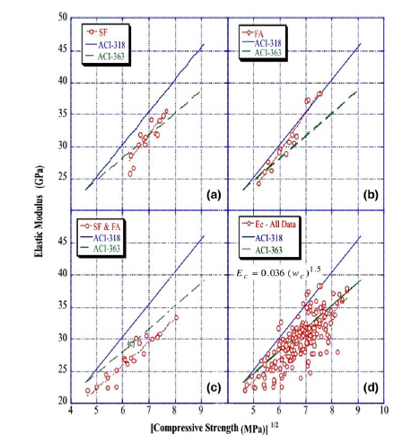

FIGURA 2.3 COMPARACIÓN DE LAS ECUACIONES ACI 363- 318

